Berg-Schueni

Mägenwil – Maiegrüen – Gnadenthal - Künten
24. Juni 2021
Treffpunkt: Bahnhof Mägenwil 8:30

Organisator: Werner Sutter, Tel Mob. 079 404 85 91
Charakter: Leichte, abwechslungsreiche Tour im Aargau, über das Maiegrüen nach Gnadenthal und der Reuss entlang.

Wanderroute: Mägenwil – Maiegrüen – Hägglingen – Gnadenthal – Künten
Kürzungsoptionen: Start in Hägglingen oder Beenden der Tour in Gnadenthal
Dauer, Profil: Gehzeit ~ 4.5 Std., Distanz 16.8 km, Aufstieg 420 m, Abstieg 410 m (kumuliert).
Tour bis Gnadenthal: Gehzeit ~ 3 Std.
Tour ab Hägglingen: Gehzeit ~ 3 Std. Hägglingen – Gnadenthal: Gehzeit ~ 1.5 Std.
Wanderkarte: CH-Landestopografie 1:25000.
Ausrüstung: Wanderschuhe, Regenschutz, evt. Stöcke
Verpflegung: Kaffeehalt auf dem Maiegrüen
Mittagessen im Restaurant Gnadenthal www.restaurant-gnadenthal.ch
Anmeldung: Bis Dienstag, 22. Juni 2021, an Werner Sutter; w_u_sutter@bluewin.ch
Tel. 056 22 22 657, Mob. 079 404 85 91

Fahrplan: Es ist stets ratsam, Abfahrtszeiten und Gleisbelegung zu kontrollieren.
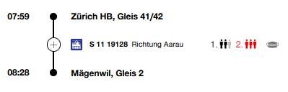

Rückreise: ab Künten Post X:01 oder X:31

Tickets: Wohnort nach Mägenwil.
Künten zum Wohnort zurück

Rückreise ab Niederwil, Gnadenthal X:00

Risiken und Haftung
Die Wandergruppe namens „Berg-Schueni“ ist eine Interessengemeinschaft ohne Rechtsform und verzichtet explizit auf eine Wanderleitung. Die Teilnehmer sorgen selbständig dafür, dass sie über eine der Wandertour angepasste Ausrüstung verfügen und beurteilen für sich selbst, ob ihre körperliche Verfassung bezüglich Trittsicherheit und Leistungsfähigkeit den Anforderungen entspricht. Teilnehmer, die Notfallmedikamente auf sich tragen, informieren sinnvollerweise ihre Wanderkameraden über deren Aufbewahrungsort und Anwendung für den Fall, dass sie sich nicht selbst damit versorgen können.
Der Abschluss einer Unfallversicherung und einer Privathaftpflichtversicherung zwecks Verminderung der persönlichen finanziellen Risiken liegt in der Verantwortung der Teilnehmer. Haftungsansprüche gegen den Organisator für Schäden an Personen und Sachen, die aus der Wandertätigkeit resultieren, sind ausdrücklich ausgeschlossen.

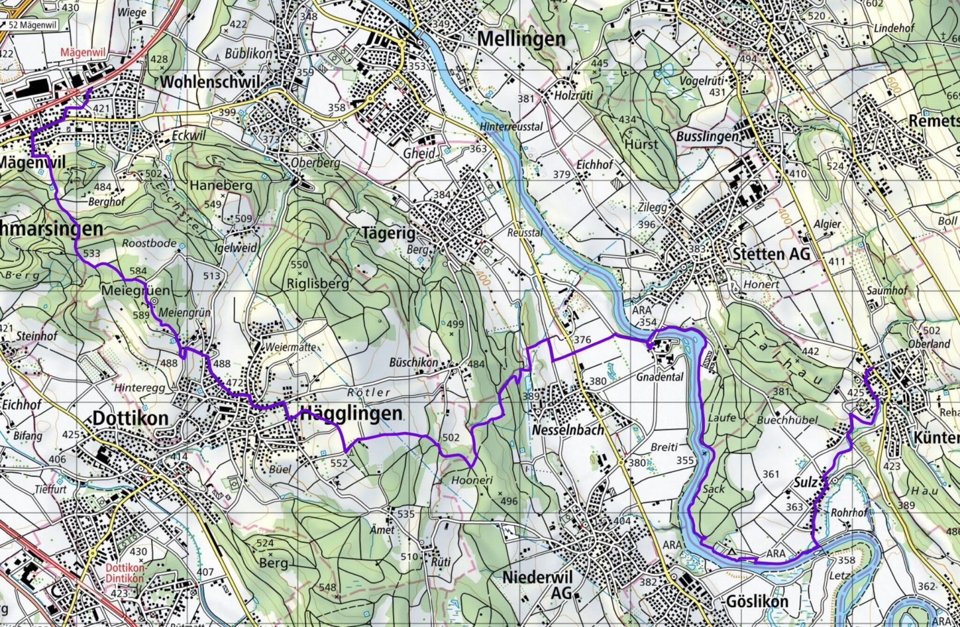

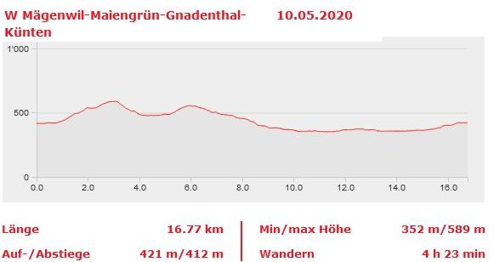

Ab Hägglingen 210 m / 280 m 11.8 km 3 h
Bis Gnadenthal 290 m / 350 m 10.3 km 3 h
Hinreise nach Hägglingen:



